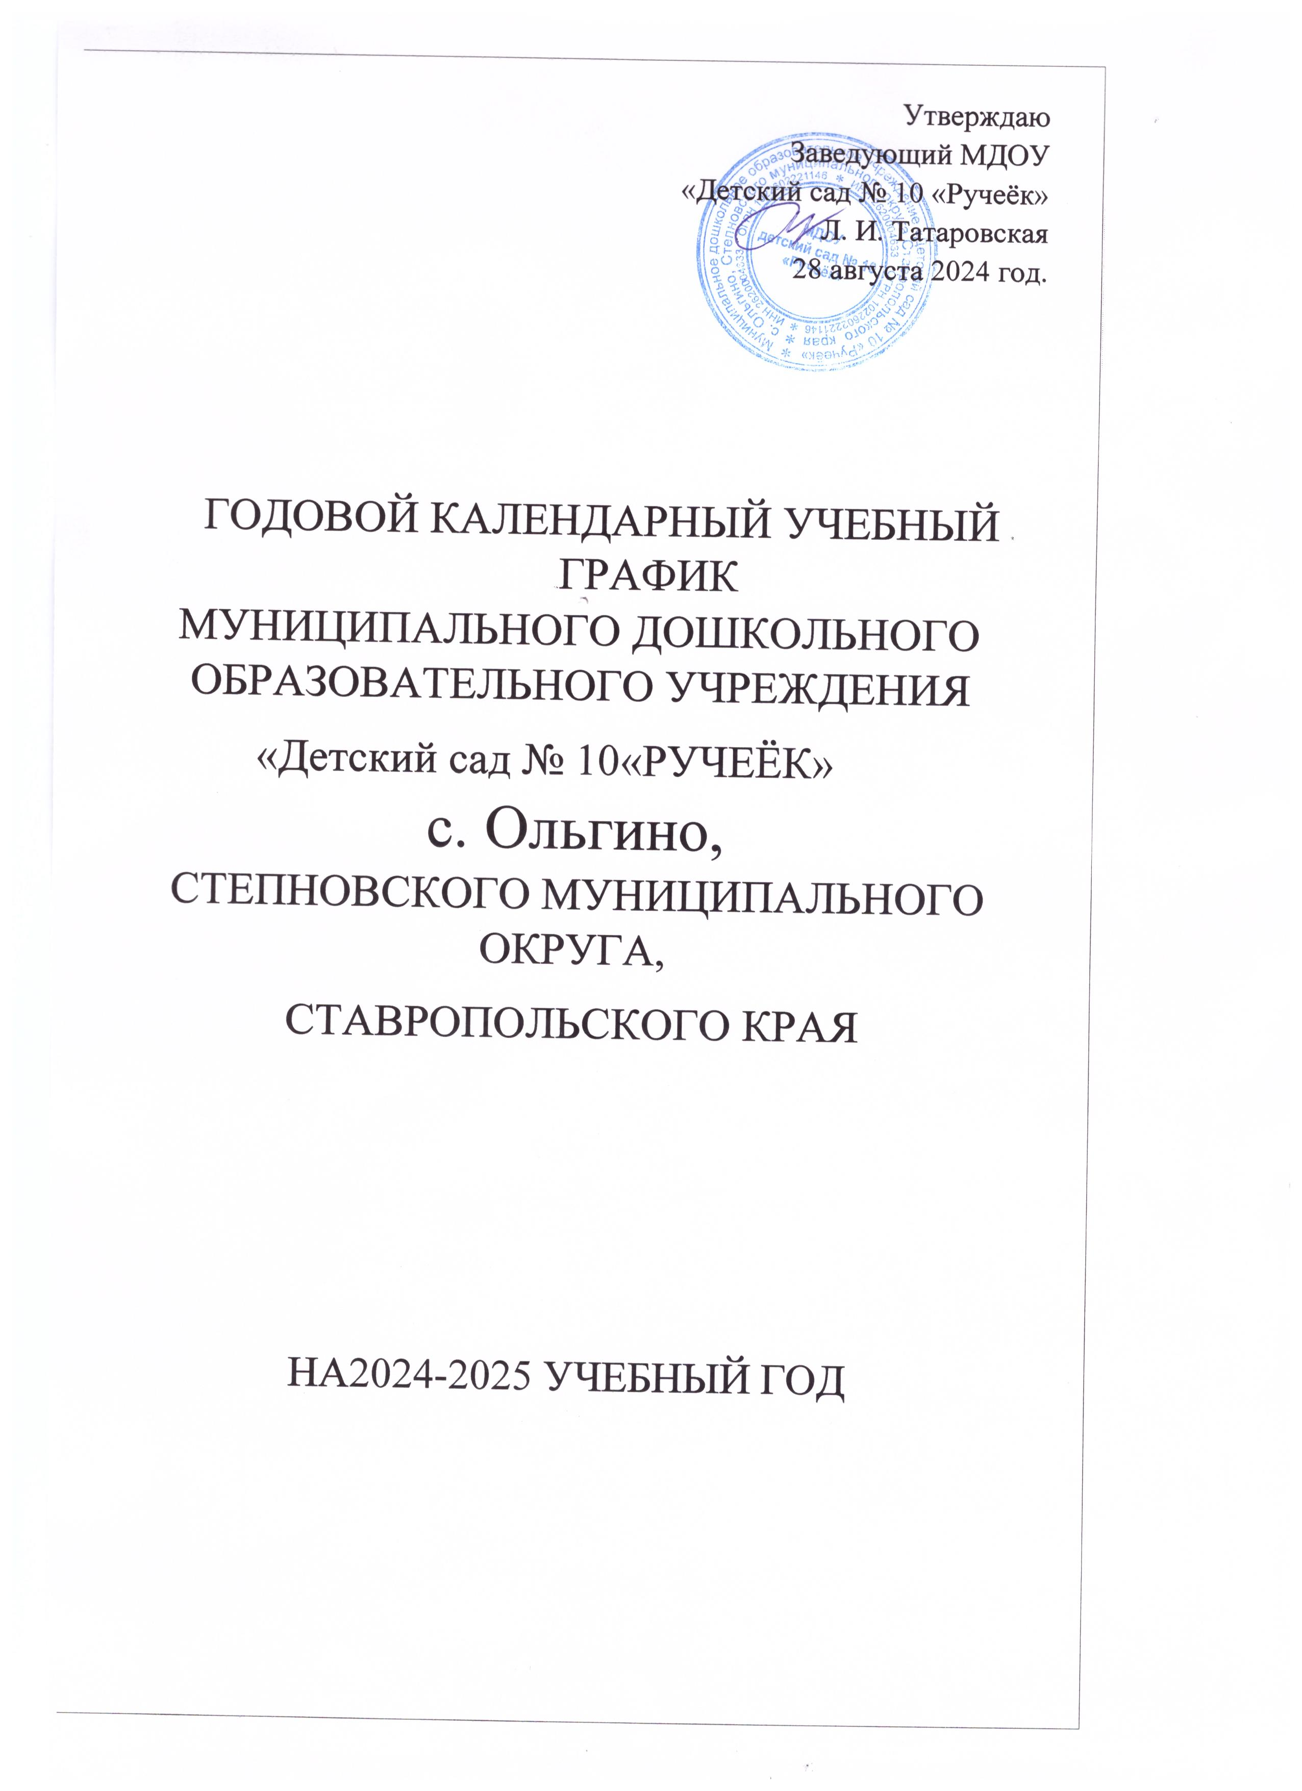
Учебный план муниципального дошкольного образовательного учреждения «Детский сад № 10 «Ручеек» с. Ольгино, является нормативным документом, регламентирующим организацию образовательного процесса в дошкольном образовательном учреждении.
Нормативной базой для составления учебного плана являются следующие документы:
- Федеральный закон Российской Федерации от 29 декабря 2012 г. 273ФЗ ”06 образовании в Российской Федерации“
- Санитарно-эпидемиологическими правилами и нормативами СанПиН
2.4.1.3049-13
«Санитарно-эпидемиологические требования к устройству, содержанию и организации работы дошкольных образовательных организаций», утвержденными постановлением Главного государственного санитарного врача РФ от 15 мая 2013 г. 26;
- Федеральный государственный образовательный стандарт дошкольного образования (Утвержден приказом Министерства образования и науки Российской Федерации от 17 октября 2013 г. N 1155);
Учебный план составлен в соответствии с примерной основной образовательной программой дошкольного образования детского сада; примерной образовательной программой дошкольного образования «От рождения до школы» под редакцией Н.Е. Вераксы, Т.С. Комаровой, МА. Васильевой.
Основными задачами планирования являются:
Реализация ФГОС дошкольного образования в условиях Детского сада.
- Регулирование объема образовательной нагрузки.
Для гарантированной реализации государственного образовательного стандарта в определенные временные рамки образовательная нагрузка рассчитывается на 8месяцев, без учета первой половины сентября, новогодних каникул, второй половины мая и трех летних месяцев.
Режим работы детского сада:
- пятидневная рабочая неделя;
- выходные дни суббота, воскресенье, праздничные дни; - рабочее время: 10ч.З0мин. (с 7.30-18.00).
Продолжительность учебного года составляет 36 учебных недель (с 01.09.2024г.-з 1.05.2025г.)
Адаптационный период к организации образовательной деятельности проводится в первую половину сентября.

Педагогическая диагностика: с 01.09.2024г. по 11.09.2025г.
с 11.05.2024г. по 21.05.2025

 | Содержание | Наименование возрастных групп
 | Содержание | младшая группа | 2младшая  Группа |  | Средняя группа |  | Подготовит.  группа
1. | Количество групп в ДОУ | 1 | 1 |  | 1 |  | 1
1. | Количество групп в ДОУ | 4
2. | Режим работы ДОУ | с 7.30 до 18.00
з. | Начало учебного года | 01.09.2024 г.
4. | Окончание учебного года | 01.05.2025 г.
5. | Количество недель в учебном год | 36 недель
6. | Продолжительность учебной недели | 5 дней (понедельник - пятница)
7. | Начало непосредственно образовательной деятельности
7. | Начало непосредственно образовательной деятельности | 9.00 |  | 9.00 |  | 9.00 |  | 9.00
7. | Начало непосредственно образовательной деятельности | 9.30 |  | 9.3 о |  | 10.35 |  | 10.50
8. | Перерыв между непосредственной образовательной  деятельностью | 10 мин. |  | 10 мин. |  | 10 мин. |  | 10 мин.
9. | Продолжительность  непосредственно образовательной деятельности | 10 мин. |  | 10 мин. |  | 25 мин. |  | 30 мин.
10. | Объем недельной образовательной нагрузки | 10/54ч. |  |  |  | 13/195ч. |  | 15/263ч.
11. | Срок проведения каникул | В середине учебного года с 01.01.2025г. по 15 01.2025г.
12. | Летний оздоровительный  период | с 01.06.2025 г. по 31.08.2025 г.

